【配信日】２０２５年１月

～はがきや切手が子どもの居場所を応援する支援金に～
家庭に眠るはがきや切手の回収を開始しました

いずみ市民生協では、行政や社会福祉協議会と連携し、「子ども食堂」や「学習支援」「困窮者自立支援」など『子どもの居場所づくり』の取り組みを支援しています。
その活動を支援するために、書き損じはがき募金の受付を開始しました。回収した書き損じの年賀状、未使用のはがき、ご家庭に眠っている未使用の切手、外国紙幣などは、子どもの居場所づくりに取り組む団体への募金として活用します。
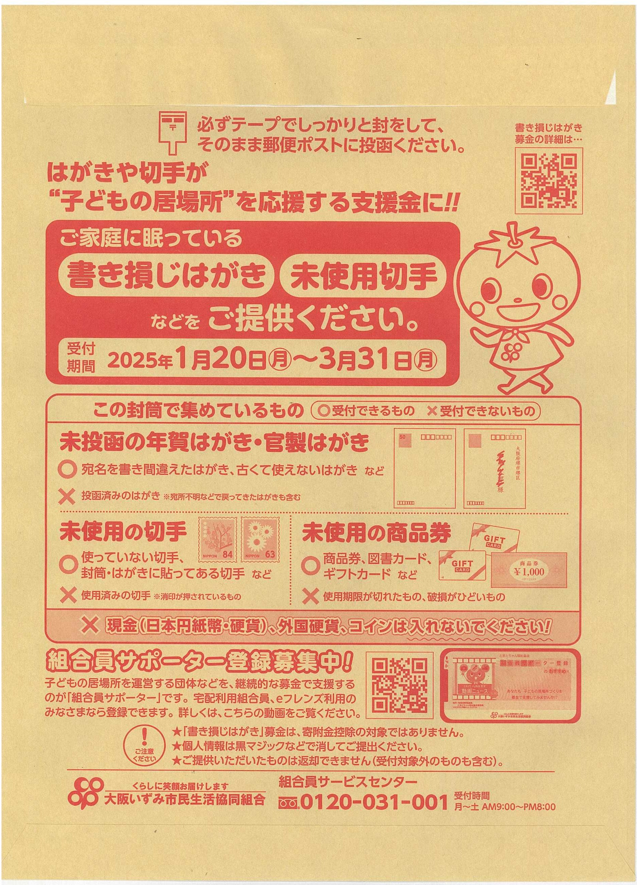
■2024年 書き損じはがき回収実績 約1,240万円（13,088封筒）
■2024年 その他募金実績 約1,338万円
■2024年 募金総額 約2,578万円

●2024年 支援実績 65団体に15,574,000万円
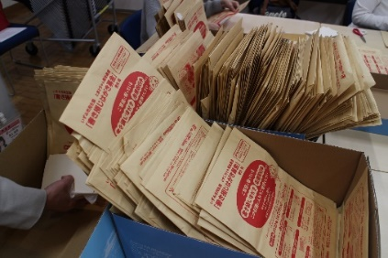
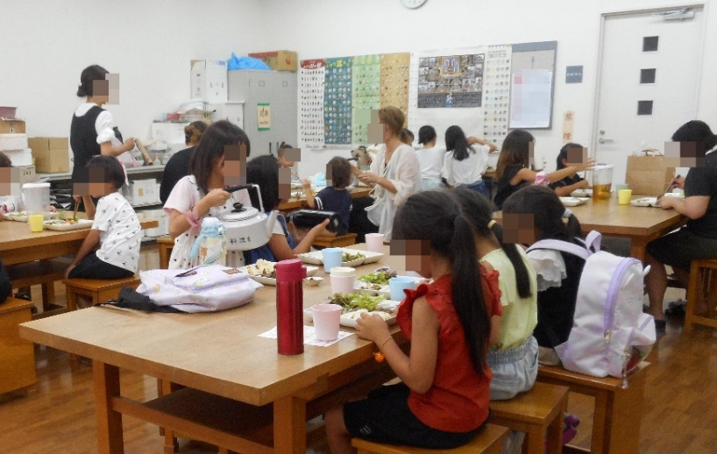
※支援先イメージ

寄せられた書き損じはがき募金の封筒
https://www.youtube.com/watch?v=bAHY3egkMPg&t=433s

書き損じはがき募金について、
詳しくは下記の動画で紹介しています。
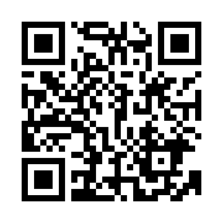

■支援先の方からのメッセージ
旬の食材を使った彩りや使用バランスに配慮したメニューができ、子どもたちに喜びを提供できました。開催チラシの印刷代やボランティア保険も、いままでは自費でしたが、基金でまかなえています。活動が毎回楽しみにできるのも、「支援があればこそ」です。

----------------------------------------------------------------------------------------------------------------------------
【発行】大阪いずみ市民生活協同組合 理事長 勝山 暢夫
〒590-0075 大阪府堺市堺区南花田口町２－２－１５
【本件に関する問い合わせ先】 広報担当 藤井 三良
（電話）080-2408-5069 （Email）m-fujii@izumi.coop

